m



Obchodní akademie a Jazyková škola
s právem státní jazykové zkoušky Jihlava

Šablona 32

VY_32_INOVACE_090.MAT.01

Množiny – pracovní list

Číslo projektu: | CZ.1.07/1.5.00/34.0744
Šablona: | VY_32_INOVACE
Číslo DUMU: | 090.MAT.01
Předmět: | Matematika
Název materiálu: | Množiny – pracovní list
Autor: | Mgr. David Sedlák
Formát: | Dokument Microsoft Word
Velikost: | 152 KB
Stupeň a typ vzdělávání: | SŠ – odborné vzdělávání
Licence k obrazovému materiálu: | CC BY, CC BY-SA
Datum vytvoření: | 4. 12. 2012
Klíčová slova: | Vennovy diagramy, množiny, množinové operace
Anotace: | Pracovní list slouží jako pomůcka pro procvičení množin. Žáci umí určit hodnoty jednotlivých množin a následně je i zakreslit pomocí Vennových diagramů. Následně vyhodnotí rovnice.

Množiny – příklady
- Určete a následně zakreslete pomocí Vennových diagramů zadané množiny.
$$A, B, C ∈Z$$
$$A=\left\{-7;-6;-5;…;0;1;2\right\}$$
$$B=\left\{-2;-1;0;1;2;3;4;5\right\}$$
$$C=\left\{2;3;4;…\right\}$$
- $A∩B$
- $A∩C$
- $A∪B$
- $\left(A∩B\right)∪C$
- $\left(A∪B\right)∩C$
- $\left(A∩C\right)∪(B∩C)$
- $A^{'}$
- $A \backslash B$
- $(B \backslash A)∩C$
- Graficky určete, zda platí následující rovnice:
- $A∩\left(B∪C\right)=\left(A∩B\right)∪\left(A∩C\right)$
- $A∩\left(B^{'}∪C\right)=\left(A∩B'\right)∪C$
- $C \backslash \left(A∩B\right)=\left(C \backslash A\right)∪\left(C \backslash B\right)$

Množiny – Výsledky
- Určete a následně zakreslete pomocí Vennových diagramů zadané množiny.
- $\left\{-2;-1;0;1;2\right\}$
- $\left\{2\right\}$
- $\left\{-7;-6;-5;…;3;4;5\right\}$
- $\left\{-2;-1;0;…\right\}$
- $\left\{2;3;4;5\right\}$
- $\left\{2;3;4;5\right\}$
- $\left\{…;-10;-9;-8\right\}∪\left\{3;4;5;…\right\}$
- $\left\{-7;-6;-5;-4;-3\right\}$
- $\left\{3;4;5\right\}$
a) b) c)
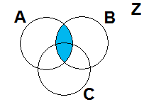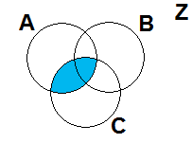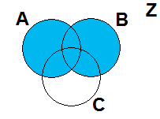
d) e) f)
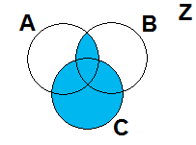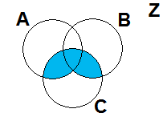
g) h) i)
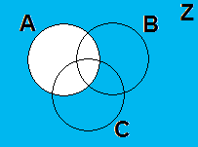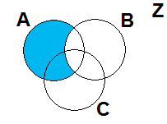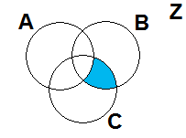

- Graficky určete, zda platí následující rovnice:
a) $A∩\left(B∪C\right)=\left(A∩B\right)∪\left(A∩C\right)$
levá část rovnice = pravá část rovnice
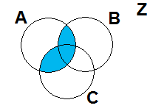
b) $A∩\left(B^{'}∪C\right)=\left(A∩B'\right)∪C$
levá část rovnice ≠ pravá část rovnice
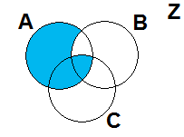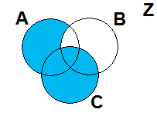
c) $C \backslash \left(A∩B\right)=\left(C \backslash A\right)∪\left(C \backslash B\right)$
levá část rovnice = pravá část rovnice
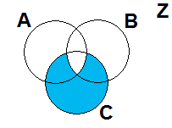

Materiál je určen pro bezplatné používání pro potřeby výuky a vzdělávání na všech typech škol a školských zařízeních. Jakékoliv další využití podléhá autorskému zákonu.
Veškerý obsah včetně obrázků, pokud není uvedeno jinak, je dílem autora.

